**Projet Symfony**

**Sujet :**

Plateforme des recettes + aide au course pendant Corona.

**Explication de projet :**

C’est une Plateforme de quartier pour s’échanger des recettes et qui informe les utilisateurs quel recette sont les meilleurs a faire par jour selon la disponibilité des ingrédients dans les magasins et une recommandation de magasins est donné suivant un score d’hygiëne/corona (p.ex. nombre de m²/personnes, contrôle entrée, paiement sans contact, désinfectassions des chariots, etc…). Ceci devrais aider les utilisateurs a faire leurs courses de façon efficace pendant la période de confinement de virus Corona.

**Diagramme de classe :**

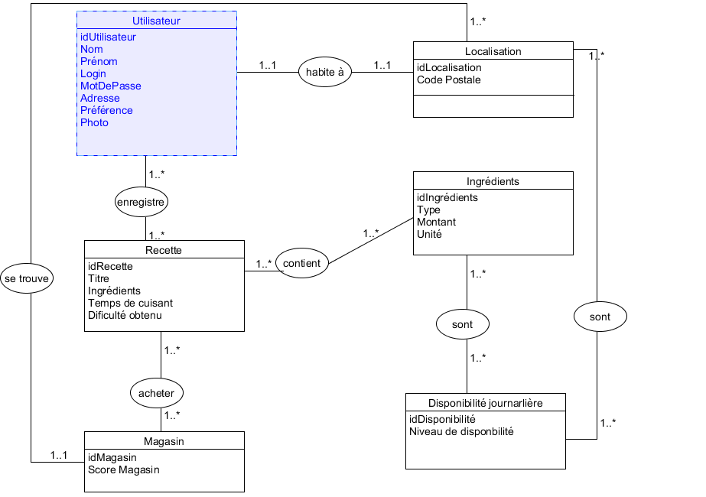

**L’arborescence de projets :**

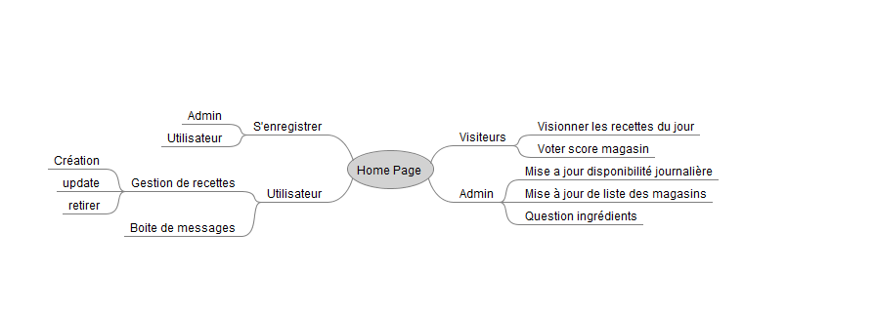

L’arborescence du mon site qui décrit les rubriques: Les rubriques présentes seront les suivantes : Home Page- Visiteurs - S’enregistrer - Admin - Utilisateurs

**INSPIRATION :**

Site "référence" - ergonomie et navigabilité:

